SOMPO JAPAN SİGORTA XML POLİÇE TRANSFERİ
Sompo Japan sigortanın acente ekranına giriyoruz.
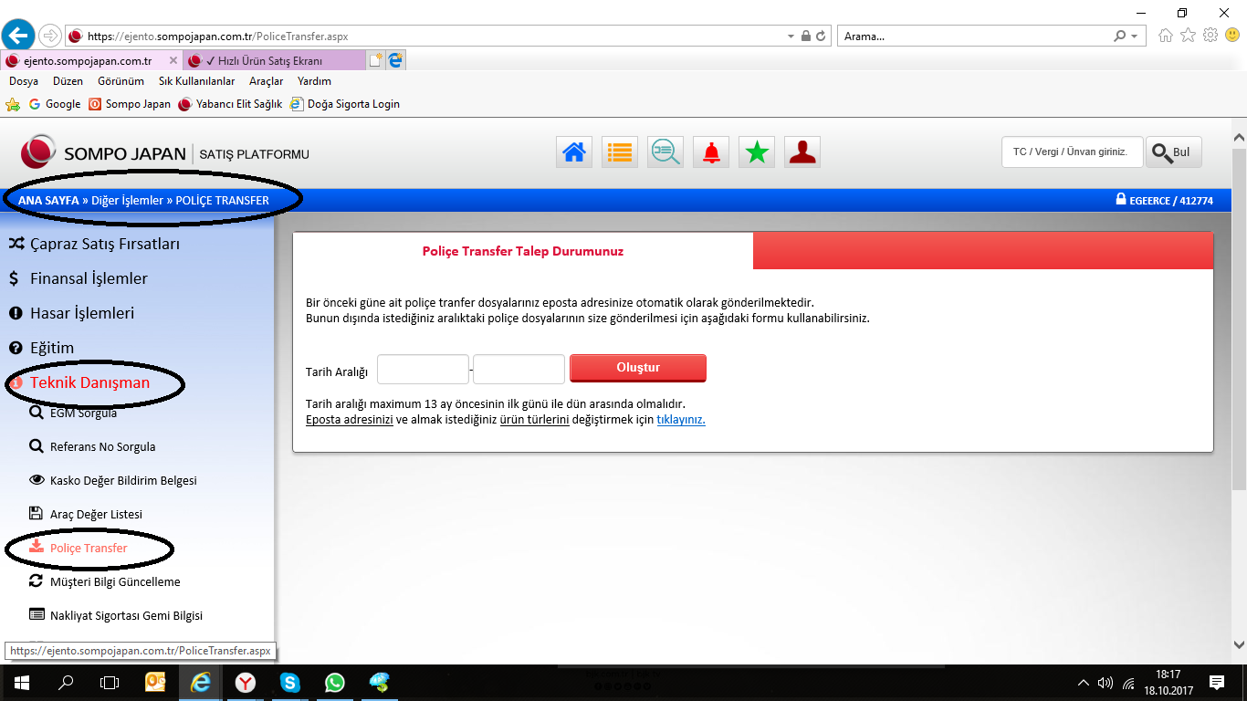
Gerekli tarih aralığını girip Oluştur butonuna basıyoruz. Sonrasında Sistem size indirmek için link verecektir dosyanızı bilgisayarınıza kayıt edip, Open Acentem Sigorta Programı içerisinden kayıt ettiğiniz dosyayı seçiyorsunuz.

